邺 山 村 村 民 委 员 会

赵志远同志先进事迹材料
赵志远，男，2000年1月25日出生，邺山村人，省医学院毕业，现任邺山村基层医务工作者。他自幼虽曾身患重病，但始终保持坚韧不拔的意志，勤奋好学、心怀感恩，毕业后毅然放弃城市优越的就业条件，回到家乡投身基层医疗事业，用专业医术守护乡邻健康，用青春奉献诠释青年担当，成为邺山村群众心中的“健康守护者”。
勤学笃行，练就过硬本领。赵志远同志深知医学专业的严谨性，从考入省医学院之日起，就始终以严格的标准要求自己，刻苦钻研医学理论知识，认真钻研临床诊疗技能，积极参与医院实习实践，虚心向资深医师请教，在专业学习和实践锻炼中不断提升自身医疗水平。在校期间，他勤奋刻苦、成绩优异，系统掌握了内科、外科、全科等基础诊疗知识，熟练掌握常见病症、慢性病的诊疗流程和应急处置方法，为日后扎根基层、服务群众奠定了坚实的专业基础。
情系家乡，扎根基层奉献。毕业后，面对城市多家医疗机构的橄榄枝，赵志远同志没有动摇，始终牢记家乡的培育之恩，怀揣着守护乡邻健康的初心，主动回到邺山村，扎根基层医疗一线，扛起了服务全村群众健康的重任。基层医疗工作繁杂琐碎，村民就诊时间不固定，他始终坚守岗位、随叫随到，无论是清晨还是深夜，无论是工作日还是节假日，只要群众有就医需求，他都第一时间响应，耐心细致为群众诊治。针对村里老年人多、行动不便的特点，他主动开展上门服务，为独居老人、残疾人、慢性病患者上门体检、送药问诊，讲解健康保健知识，用贴心服务温暖着每一位群众。
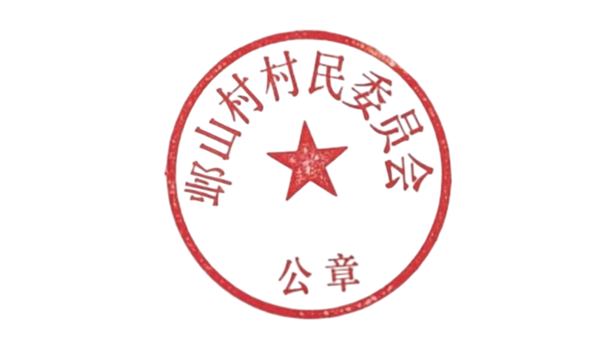
医者仁心，践行初心使命。从业以来，赵志远同志始终坚守医者仁心的职业道德，把群众的健康放在首位，对待每一位就诊群众都一视同仁、耐心细致，认真询问病情、细致检查诊断，精准开具诊疗方案，用专业的医术缓解群众病痛。他始终坚持合理用药、规范诊疗，从不夸大病情、不滥开药物，最大限度为群众减轻就医负担，用真诚和负责赢得了全村群众的广泛认可和一致赞誉。初心如磐，彰显青年担当。作为一名新时代青年，赵志远同志始终以高标准严格要求自己，扎根基层、无私奉献，将青春的汗水挥洒在乡村医疗一线。他主动参与村里的各项公益事业，积极配合村“两委”开展健康帮扶、疫情防控、应急处置等工作，在关键时刻挺身而出、冲锋在前，用实际行动践行新时代青年的责任与担当。赵志远同志以青春之我、奋斗之我，扎根乡土、服务乡邻，用专业医术守护群众健康，用真诚奉献诠释医者仁心，用实际行动展现了新时代青年扎根基层、服务家乡的良好风貌，是值得全村党员干部群众学习的先进典型。

